Ida Pearson, Hanna Väisänen, Sallamari Kokko ja Tuulia Hyvönen

tulospalvelu koiranäyttelyyn

Ohjelmistotuotanto
CENTRIA-AMMATTIKORKEAKOULU

Tieto- ja viestintätekniikan insinööri
Syksy 2023

SISÄLLYS
1 JOHDANTO 1
2 Vaatimusmäärittely 4
3 projektisuunnitelma, roolitus 8
4 arkkitehtuurisuunnittelu, moduulisuunnittelu 11
4.1 Saavutettavuus 14
5 TUOTTEEN HALLINTA, VERSIOINTI 17
6 TESTaussuunnitelma 19
7 työnjako ja ryhmätyön eteneminen 25

LÄHTEET 26

KUVAT
KUVA 1. Käyttäjäprofiili 1 2
KUVA 2. Käyttäjäprofiili 2 2
KUVA 3. Datan liikkuminen 3
KUVA 4. Esimerkki mobiilisovelluksessa navigoinnista osa 1 11
KUVA 5. Esimerkki mobiilisovelluksessa navigoinnista osa 2 12

JOHDANTO
Tässä raportissa tuomme esille sitä, miten toteuttaisimme tulospalveluohjelmiston asiakkaalle koiranäyttelyihin. Koiranäyttelyissä tulospalvelun keskeisenä tarkoituksena on kertoa käyttäjille, miten koirat sijoittuivat omassa sarjassaan. Lisäksi tulospalvelusta näkyy usein koiran saama kirjallinen arvostelu. Käytössä olevat koiranäyttelyiden tulospalvelut kertovat yleensä kuitenkin paljon muutakin tietoa.
Projektissamme on oletuksena, että tulospalvelu tehdään asiakkaalle, jolla on jo käytössään tulospalvelu, mutta se ei palvele heidän tai käyttäjien tarpeita riittävän hyvin. Tavoitteena on suunnitella tulospalvelu, joka vastaa entistä enemmän asiakkaan ja käyttäjien tarpeita ja toiveita. Tulospalvelu toteutetaan aluksi mobiilisovelluksena ja myöhemmin myös selainversiona. Raportissa asiat on kerrottu mobiilisovellukseen liittyen, ellei erikseen ole mainittu asian liittyvän selainversioon.
Tulospalvelun suunnittelussa on hyödynnetty nyt käytössä olevaa tulospalvelua mallina. Kuten aiemminkin myös uudessa tulospalvelussa käyttäjä näkee sovelluksesta tulokset, jos hän on ostanut näyttelyluettelon. Asiakkaan nyt käytössä olevassa tulospalvelussa on useita heikkouksia/epäkohtia, joita ovat muun muassa se, että ostetut näyttelyluettelot ovat laitekohtaisia, sillä sovellukseen ei voi kirjautua. Tämä aiheuttaa haasteita esimerkiksi silloin, kun asiakas vaihtaa puhelinta. Toinen epäkohta on se, että mobiilisovelluksen kapasiteetti ei ole riittävä, mikä aiheuttaa ajoittain ongelmia näyttelyiden aikana, kun sovellus ei toimi. Lisäksi oletuksena on, että aiemmasta tulospalvelusta saadaan siirrettyä aiemmat tiedot uuteen tulospalveluohjelmistoon. Tulosten syöttö tapahtuu kisasihteerien toimesta erillisen tulosten kirjausjärjestelmän kautta, minkä kautta tulosten ja sanallisten arviointien tulee siirtyä reaaliajassa tulospalveluun. Lisäksi koirien ilmoittautuminen näyttelyihin tapahtuu erillisen Kennelliiton hallitseman järjestelmän kautta, mistä tiedot siirtyvät tulospalveluun.
Tarkastelemme raportissa tulospalveluohjelmiston suunnittelua useasta eri näkökulmasta, sillä olemme miettineet asioita niin vaatimusmäärittelyn, arkkitehtuurisuunnittelun, tuotteen-/versionhallinnan ja testauksen näkökulmasta. Lisäksi olemme miettineet asioita varsinaiseen projektisuunnitelmaan ja roolitukseen liittyen.
Teimme tulospalvelullemme käyttäjäprofiilimäärityksen, jossa totesimme käyttäjien olevan suurimmalta osaltaan koiranäyttelyharrastajia. Ensimmäinen käyttäjä, Katariina Koiraharrastaja, on vasta lajin aloittelija, mutta koska tulospalvelumme on suunniteltu vastaamaan myös vasta-alkajien tarpeisiin, on sen käytön aloittaminen helppoa. Vaikka Katariinan osaaminen kännykän tai tietokoneen kanssa ei ole luontevaa, selkeä käyttöjärjestelmä ja navigointi helpottaa Katariinaa tulospalvelun käytössä.
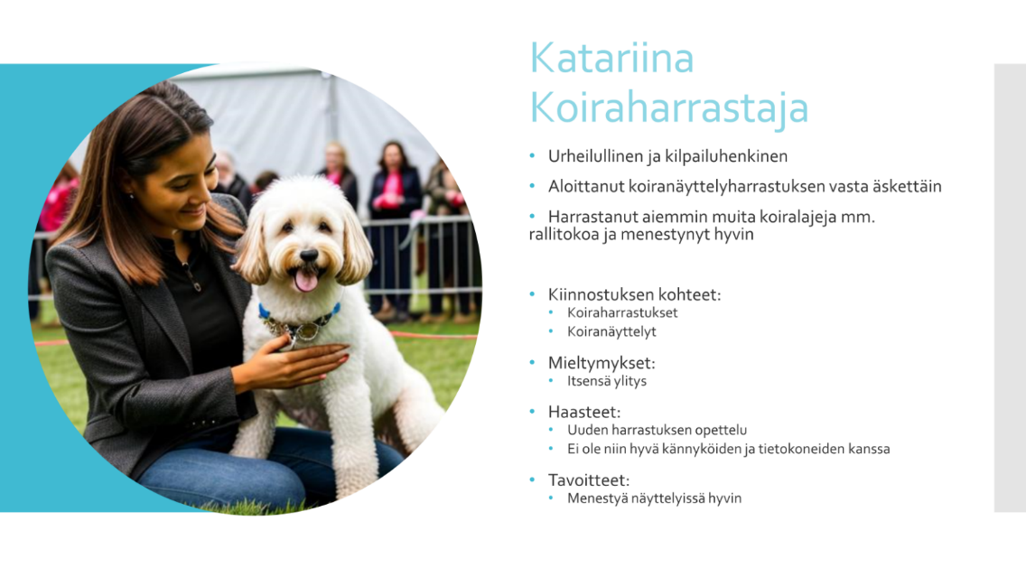
Kuva 1. Käyttäjäprofiili 1

Toinen käyttäjä, Erik Erkkarituomari on pitkän linjan erikoisnäyttelytuomari useamman kymmenen vuoden kokemuksella koiranäyttelyistä. Hän on aloittanut koiranäyttelyissä käymisen jo 14-vuotiaana, junior handler -luokasta ja toimii nykyään tuomarina useissa eri maissa. Hän on myös koirien kasvattaja ja käyttää omia koiriaan näyttelykehissä aina, kun vain tuomaroinniltaan kerkeää. Erik elää ja hengittää koiranäyttelyarkea ja rakastaa koiranäyttelyiden yhteisöllisyyttä ja osallistuu erittäin mielellään kaikkiin näyttelyihin, joihin vain kerkeää. Hänelle tärkeää tulospalvelussa on helppo ja nopea käytettävyys ja se, että tulospalvelu kulkee hänellä jatkuvasti mukana kännykässä.
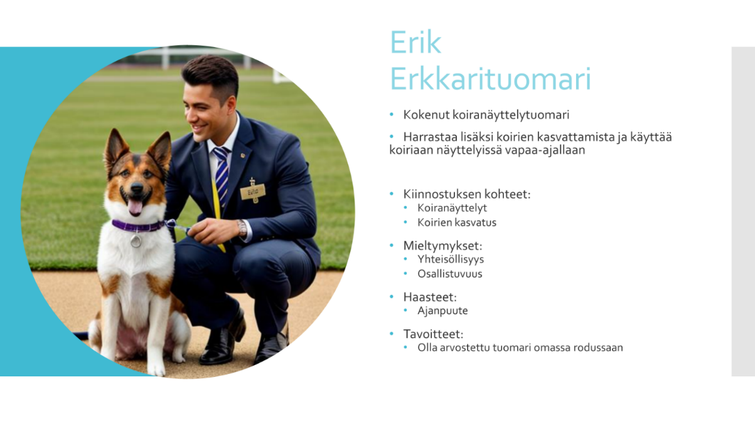
Kuva 2. Käyttäjäprofiili 2
Sidosryhminä meidän projektissamme toimivat koiranäyttelyiden järjestäjät, koiranäyttelyihin osallistujat, kehäsihteerit ja tuomarit, Kennelliiton koirarekisteri, yleisö, teknologiapalveluiden tarjoajat sekä sponsorit ja yhteistyökumppanit.

Koiranäyttelyiden järjestäjät hallitsevat tulosten kirjausjärjestelmää kyseisen näyttelyn osalta ja he toimittavat tiedot tulospalvelusovellukselle. Lisäksi järjestäjien vastuulla on toimittaa sovellukseen tiedot näyttelyn aikataulusta, tuomareista ja näyttelypaikan tiedoista. Koiranäyttelyiden osallistujat ovat tulospalvelun käyttäjäryhmä, jotka odottavat sovellukselta tarkkoja ja oikea-aikaisia tietoja näyttelyn kulusta ja koirien tuloksista sekä palkinnoista, tämän lisäksi myös yleisössä saattaa olla kiinnostuneita henkilöitä seuraamaan reaaliaikaisia tuloksia. Kehäsihteerit kirjaavat tuomarin antamat arvioinnit tulosten kirjausjärjestelmään, josta ne automaattisesti siirtyvät tulospalvelusovellukseen ja tulospalvelusovelluksesta tulostiedot siirtyvät Kennelliiton rekisteriin, joten tuomarit, kehäsihteerit ja Kennelliitto ovat välillisesti osa sidosryhmiämme.

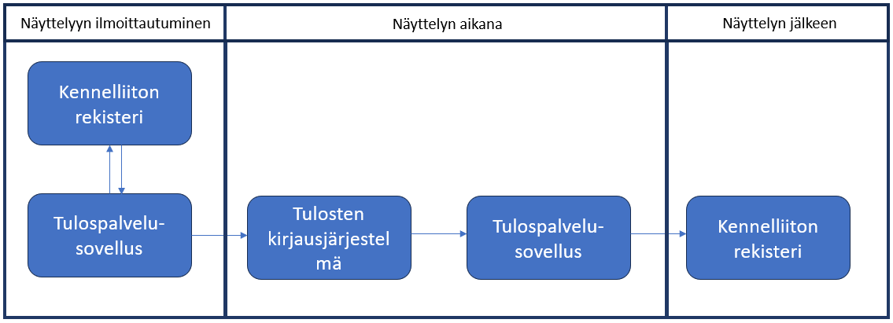
Kuva 3. Datan liikkuminen

Jos tulemme tarvitsemaan tulospalvelun kehityksessä ja pyörittämisessä esim. palvelinkapasiteettia, tulee meidän ottaa huomioon, että kyseiset teknologiapalveluiden tarjoajat ovat myös osa sidosryhmiämme. Lisäksi, jos saamme projektillemme tai tulospalvelun pyörittämiseen sponsoreita tai yhteistyökumppaneita, jotka tukevat sovellusta taloudellisesti, voidaan sovelluksen yhteyteen sijoittaa mainoksia tai muuta näkyvyyttä tälle sidosryhmälle.

Vaatimusmäärittely
Tulospalveluun liittyen on useita vaatimuksia, niin toiminallisia kuin ei-toiminnallisia. Toiminnalliset vaatimukset, jotka liittyvät tulospalvelun käyttäjään on esitelty alla User Storyna. Tulospalveluun liittyen on myös muita toiminnallisia vaatimuksia, jotka esitelty ilman User Storya. Ei-toiminalliset muutokset on esitelty listana, mutta niihin liittyen on mietitty keinoja, miten ne voitaisiin saavuttaa tai mitä niiden saavuttamisessa tulee huomioida.

Jokainen vaatimus on lisäksi priorisoitu niin, että kunkin vaatimuksen perässä on numero. Prioriteetit on jaoteltu 1 = korkein prioriteetti, 2= toiseksi korkein prioriteetti ja 3 = ei tärkeä. 3. prioriteetti tarkoittaa sitä, että ne voidaan toteuttaa viimeisenä tai jopa ohjelmiston käyttöönoton jälkeen.

Toiminalliset vaatimukset:

- Tulospalvelun käyttäjänä haluan nähdä käydyt näyttelyt ja myös seuraavat tulevat näyttelyt (1).
► Käyttäjä näkee käydyt näyttelyt, kun hän klikkaa “näyttelyt”-valikkoa, jolloin avautuu alivalikkona näyttelyt. Käyttäjä näkee samasta paikasta myös seuraavat näyttelyt heti, kun asiakas on kilpailun tiedot tulospalveluun vienyt.

- Tulospalvelun käyttäjänä haluan nähdä jokaisesta näyttelystä mitkä roturyhmät kilpailevat, mitkä rodut kilpailevat, rotukohtaiset koiramäärät sekä ketkä ovat kehätuomareina (1).
► Käyttäjä näkee valitsemansa näyttelyn roturyhmät “roturyhmä”-painiketta painettuaan. Roturyhmää klikkaamalla aukeaa sen alla olevat rodut. Haluttua rotua klikkaamalla käyttäjä näkee käydyt näyttelysarjat (esimerkiksi urokset ja nartut) sekä sarjojen tuomarit.

- Tulospalvelun käyttäjänä haluan nähdä jokaisesta koirasta seuraavat tiedot: kilpailunumero, kennelnimi, rekisterinumero, kasvattajatieto, syntymäpäivä, koiran vanhemmat ja omistajat (1–2).
► Käyttäjä näkee tulospalvelussa (oikean näyttelyn, roturyhmän, rodun alta) jokaisesta kyseiseen näyttelysarjaan osallistuneesta koirasta nimen ja kilpailunumeron ja omistajan/omistajat (prioriteetti 1). Koiran nimeä klikkaamalla käyttäjä pääsee Kennelliiton koiran omille sivuille ja näkee sieltä muut vaatimuksen mukaiset tiedot koirasta (prioriteetti 2).
- Tulospalvelun käyttäjänä haluan nähdä koirien tulokset ja sijoitukset sekä koirien sanalliset arviot niin näyttelyn tuloksista kuin yksittäisen koiran tiedoista. Lisäksi haluan nähdä kunkin luokan (esim. ROP, VSP) parhaat (1–2).
► Käyttäjä näkee koiran sijoituksen ja sanallisen arvioinnin (aukeaa klikkauksella) suoraan tulospalvelusta (oikean näyttelyn, roturyhmän, rodun ja näyttelysarjan alta). Tulokset näkyvät sekä eri näyttelysarjoittain että sivun yläosassa yhteenvetona siinä määrin kuin kilpailusarjoja on käyty (prioriteetti 1). Koiran myös aiemmat tulokset/sijoitukset käyttäjä näkee Kennelliiton koiran omilta sivuilta, jonne käyttäjä pääsee klikkaamalla koiran nimeä (prioriteetti 2).

- Tulospalvelun käyttäjänä haluan, että ostamani näyttelyluettelot säilyvät minulla tallessa, vaikka laitteeni vaihtuu (2).
► Käyttäjä pystyy kirjautumaan tulospalvelusovellukseen käyttäjätunnuksella ja salasanalla tai sen voi yhdistää esim. Google-tiliin, jolloin laitteen vaihtuessa tilitietojen avulla ostetut näyttelyluettelot ovat haettavissa uudelle laitteelle. Tulospalvelun käyttäminen ei kuitenkaan vaadi kirjautumista.

Muita toiminalliset vaatimukset:
- Asiakkaan nimeämillä henkilöillä tulee olla pääsy muokkaamaan ja lisäämään tietoja järjestelmään, kuten tuomaritietoja ja lisäämään uusien näyttelyiden tiedot. (1)

Ei-toiminnallisia vaatimuksia:
Laatuvaatimukset:
- Käytettävyys, saavutettavuus, luotettavuus
  - Kaikilla tulee olla mahdollisuus käyttää tulospalvelua, osallistui koiranäyttelyihin tai ei (2).
►Tämä mahdollistetaan muun muassa niin, että tulospalveluun ei ole pakko kirjautua sekä niin, että tulospalvelu löytyy sekä mobiilisovelluksena että myöhemmin myös selainversiona.
  - Tulospalvelua pystyy käyttämään suomeksi, ruotsiksi ja englanniksi (2).
► Tulospalvelu käännetään ruotsiksi ja englanniksi. Mitä tahansa kieltä käyttäessä tulospalvelun toiminta ja toiminnallisuudet ovat samat.

  - Tietojen tulee olla ajan tasalla ja niitä tulee päivittää/ne tulee päivittyä aktiivisesti/reaaliajassa (luotettavuus) (1).
►Tulospalveluun muutoksia tekevillä henkilöillä (asiakas määrittää) tulee olla pääsy järjestelmään koko ajan, jotta esimerkiksi tulevat näyttelyt näkyvät käyttäjille.
  - Tulospalvelun tulee olla selkeä ja käyttäjälähtöinen (käytettävyys) (2).
►Tulospalvelun visuaalisuus toteutetaan niin, että sitä on helppo lukea ja tulospalvelussa on helppo navigoida.
  - Tulosten tulee päivittyä reaaliajassa tulospalveluun (kun kisasihteeri syöttää tulokset/arvostelut erilliseen tulosten kirjausjärjestelmään) (1).
► Koirien sijoitukset ja sanalliset arvioinnit päivittyvät erillisestä tulosten kirjausjärjestelmästä suoraan tulospalveluun reaaliajassa.
- Laajennettavuus, skaalautuvuus, suorituskyky
  - Sovelluksella tulee olla suorituskykyä jopa kymmenien tuhansien ihmisten yhtäaikaiseen käyttöön (2).
► Mahdollistetaan vaatimuksen mukainen kapasiteetti ja testataan kuormitustestauksella tulospalvelun kapasiteettia.
  - Sovelluksen tulee toimia eri laitteilla (puhelin, tabletti) sekä eri käyttöjärjestelmillä (2).
► Huomioidaan toteutuksessa eri käyttöjärjestelmien vaatimukset sekä tulospalvelun skaalautuvuus eri näytöillä.
- Tietoturva
  - Tietoturva tulee huomioida ja toteutua sovelluksen sisäisissä ostotapahtumissa ja sovellukseen kirjautumisessa (1).
► Käyttäjän salasanat ja pankkitiedot suojataan, jotta niihin ei ole pääsyä ulkopuolisilla.
- Ylläpidettävyys
  - Järjestelmän tulee olla helposti ylläpidettävissä, hallittavissa ja dokumentoitavissa (2).
► Käytetään versionhallinnassa huolellista dokumentointia ja GIT-versionhallintatyökalua.

Toimintaympäristön rajoitteisiin liittyvät vaatimukset:
- Integroituminen:
  - Koirien tietojen (kennelnimi, omistaja) tulee siirtyä oikean kilpailun, roturyhmän, rodun ja sarjan ilmoittautuneisiin, kun koira ilmoitetaan kilpailuun, mutta tiedot tulevat näkyviin käyttäjille vasta näyttelypäivän aamuna (1).
► Koiran tiedot siirtyvät suoraan ilmoittautumisen yhteydessä tulospalveluun oikean näyttelyn, roturyhmän, rodun ja sarjan alle, mutta ovat käyttäjille näkymättömissä näyttelypäivän aamuun asti.

- Aikaisempien näyttelyiden tulosten ja muiden tietojen tulee siirtyä suoraan aiemmasta tulospalvelusta uuteen (3).
► Aiemmat tulokset siirtyvät aiemmasta järjestelmästä uuteen oikealle paikalle.

- Mukautuminen lakeihin ja standardeihin
  - Henkilötietoja tulee käsitellä GDPR-lain mukaisesti. Omat ja koiran tiedot saatava pyydettäessä, oikeus saada tiedot oikaistua tai poistettua palvelusta (2).
►Jos käyttäjä pyytää tietojen poistamista, on se tehtävä viipymättä niin pian kuin mahdollista. Käyttäjä ei voi itse poistaa tietojaan, sillä kyseiset tiedot siirtyvät suoraan ilmoittautumisen yhteydessä tulospalveluun, eikä ilmoittautumistietoja voi enää näyttelyn jälkeen muuttaa.

  - GDPR-laki ei koske koirien tietoja, mutta käyttäjällä tulee olla oikeus pyytää myös niiden muutosta tai poistoa. (2)
►Jos käyttäjä pyytää tietojen poistamista, on se tehtävä viipymättä niin pian kuin mahdollista.

projektisuunnitelma, roolitus
- Organisointi:
  - Perustetaan työryhmä organisoimaan projektia ja seuraamaan sen edistymistä.
- Tavoitteiden tarkentaminen
  - Tavoitteena tehdä asiakkaalle vaatimusten mukainen tulospalveluohjelmisto koiranäyttelyihin (aluksi mobiilisovellus ja tulevaisuudessa selainversio).
- Riskien analysointi
  - Riski: Aikataulun pettäminen
    - Strategia: Jätetään aikataulusuunnitelmassa tilaa yllättävälle työlle, äkillisille työpanosten muuttumisille sekä teknisille haasteille.
  - Riski: Tuote vääränlainen tai epäsopiva asiakkaan tarpeisiin
    - Strategia: Huolellisen vaatimusmäärittelyn tekeminen ja asiakkaan tarpeiden huolellinen kuunteleminen. Lisäksi kerrotaan asiakkaalle rehellisesti, onko vaatimukset realistisia ja ylipäänsä saavutettavissa.
  - Riski: Kustannusten ylittyminen
    - Strategia: Tehdään budjettisuunnitelma hieman liian suureksi, jotta siinä on varaa yllättäville kustannuksille.
    - Strategia: Jos mahdollisia ylityksiä tulossa nykyisellä toimintatavalla, kontaktoidaan asiakasta ja mietitään vaihtoehtoja, miten ylitykset saadaan väistettyä tai minimoitua.
  - Riski: Ei saadakaan edellisen tulospalvelun dataa käyttöön
    - Strategia: Jos näin käy, niin tulospalvelu ei tule sisältämään aiempien näyttelyiden tuloksia eikä sanallisia arvioita.
  - Riski: ns. mahdoton projekti, jota ei voida toteuttaa käytettävissä olevin keinoin
    - Strategia: Huolellinen ja realistinen vaatimusmäärittely ja projektisuunnitelma, joissa huomioitu totuudenmukaisesti käytettävissä olevat resurssit.
- Teknologioiden ja työmenetelmien valinta
  - Koodikielenä C# tai Python
  - HTML
  - Käytetään myös Trelloa ja Miroa. Trello käytössä pääasiallisesti, mutta Miroa hyödynnetään siellä olevan aikajanan vuoksi.
  - Versionhallinta toteutetaan Gitin välityksellä.
  - Selvitetään tarvittavat resurssit, tarvitaanko esim. palvelinkapasiteettia, erillistä serveriä tms.
  - Tehdään viestintäsuunnitelma, viestintäkanavat sidosryhmille, tiimin jäsenille ja muille osapuolille.
- Tukitoimintojen suunnittelu
  - Dokumentointi
    - Koko projektin ajan noudatetaan huolellista, tarkkaa ja ajantasaista dokumentointia.
  - Laadunvarmistus
    - Varmistetaan tuotteen laatu mm. huolellisella ja suunnitelmallisella testauksella.
- Vaiheistaminen ja osittaminen (WBS)
  - Jo suunnitteluvaiheessa tehdään alustava WBS, jota kuitenkin tarkennetaan, täydennetään ja muutetaan projektin edetessä. WBS aikataulutetaan Miron aikajanojen avulla. WBS-laadinnassa hyödynnetään kappaleessa 4 mainittuja moduuleja.
- Työmäärien arviointi
  - Hyödynnetään aiempien vastaavien projektien toteutuneita työmääriä arvioinnissa.
- Osallistujien työpanoksen kartoittaminen
  - Projektiin valitaan henkilöt osaamisvaatimusten mukaisesti ja tehtävät jaetaan tiimin henkilöille projektin alussa.

- Aikataulutus
  - WSB-periaatteen mukaan jaetaan tehtävät pieniin osiin yhdessä kaikkien tiimin jäsenten kanssa Miron aikajanaa hyödyntäen. Päivittäin pieni tilannekatsaus ja viikoittain suurempi kokous, jossa kartoitetaan tilanne.
  - Hyödynnetään ja käytetään aktiivisesti projektinhallintaohjelma Miroa, johon merkitään, kuka tekee mitäkin, milloin tekee ja milloin kukin työ on valmis.
  - Tehdään suunnitelma siitä, milloin ohjelmisto on täysin valmis sen jälkeen, kun on saatu aika-arviota projektin tiimiltä eli siitä kauan kunkin tehtävän/moduulin toteuttaminen vie aikaa.
► Näin saadaan kokonaiskuva aikataulusta ja sen visualisoiminen myös helpottaa arvioimaan sitä, onko aikataulutus realistinen. Näin huomataan myös tehtävien väliset yhteydet ja se voidaanko jokin tehtävä aloittaa ennen kuin jokin tietty työ on valmiina.
- Projektibudjetti, kassavirtalaskelma
  - Määritetään asiakkaan kanssa yhteistyössä. Kerrotaan asiakkaalle rehellisesti, jos heidän budjetillansa projekti on mahdoton toteuttaa.
- Millä edellytyksillä projekti voi toteutua?
  - Huolellinen perehtyminen nykyiseen tulospalveluun ja asiakkaan tarpeiden kuunteleminen.
  - Riittävä työpanos ja realistinen aikataulu (varattu aikaa myös ylimääräiselle ja ennakoimattomalle työlle).
  - Riittävä budjetti, joka mahdollistaa tarvittavat henkilöstöresurssit ja muut resurssit.
  - Riittävä ammattitaito ja niiden pohjalta laadittu aikataulu.
  - Tarkoituksenmukaisten teknologioiden ja työmenetelmien valinnat eli valitaan sellaiset teknologiat, jotka kustannustehokkaita ja joita osataan jo ennalta käyttää, jotta niiden opetteluun ei mene resursseja (aikaa eikä rahaa).
  - Aktiivinen molemminpuolinen kommunikointi tiimin jäsenten ja asiakkaan kanssa koko projektin ajan.

arkkitehtuurisuunnittelu, moduulisuunnittelu
Alla kuvattu kahden kuvan avulla esimerkki siitä, miten käyttäjä navigoi tulospalvelusovelluksessa haluamansa rodun tuloksia katsomaan. Havainnoinnissa on muunneltu UML-mallia niin, että siihen on yhdistetty mobiilisovelluksen ulkonäön pintapuolinen kuvaus. Arkkitehtuuria on kuvattu tarkemmin saavutettavuusosiossa 4.1, sillä olemme suunnitelleet arkkitehtuurin saavutettavuus huomioon ottaen.

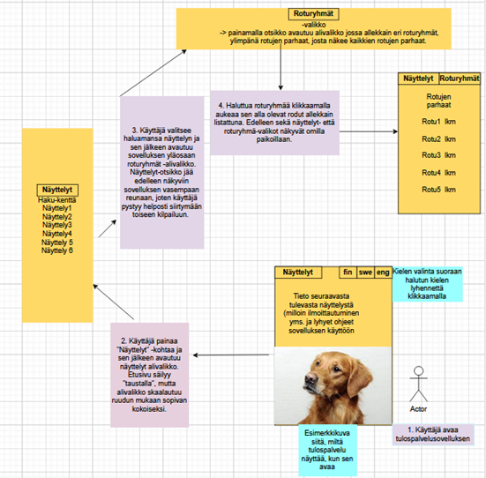
Kuva 4. Esimerkki mobiilisovelluksessa navigoinnista osa 1.

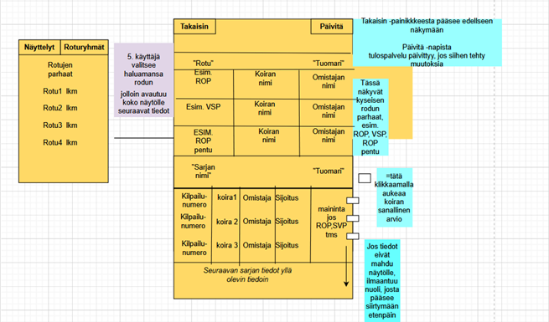
Kuva 5. Esimerkki mobiilisovelluksessa navigoinnista osa 2.

Alla lueteltu moduulit, joita tarvitaan kuvissa havainnoidun tulospalvelun toteuttamiseen.

- Navigointi-moduuli:
  - Näyttely-valikko
  - Roturyhmä-valikko
  - Rodut, jotka ovat linkkejä kyseisen rodun alla käytyjen sarjojen tuloksiin.
- Haku-moduuli:
  - Hakukenttä näyttelyiden etsimiseen

- Tulokset-moduuli:
  - Eri sarjat (esim. urokset, nartut)
  - Sarjan nimi -otsikko
  - Tuomari -otsikko
  - Koiran/omistajan tietojen integroituminen tietokannoista kuvan 2 osoittamiin paikkoihin.

- Tietokantamoduuli:
  - Koirien tiedot tietokannasta, joka päivittyy, kun koira kilpailuun ilmoitetaan. Jos tietoihin tulee muutoksia ennen näyttelyä, tulee tietojen myös päivittyä tulospalveluun.
  - Näyttelyluetteloiden sisältö tulee käyttäjien käyttöön vasta näyttelypäivän aamuna klo 6:00, sen voi kuitenkin ostaa jo viikkoa ennen näyttelyä valmiiksi.
- Linkitys-moduuli:
  - Koiran Kennelliiton omien sivujen linkitys koiran nimeen

- Tietojen lisääminen/hallintamoduuli:
  - Näyttelyjärjestäjän mahdollisuus lisätä, muokata ja päivittää uusia näyttelyitä ja tuomarien tietoja

- Käännös-moduuli:
  - Tulospalvelun tietojen kääntäminen eri kielille
  - Kieli-valinnan painikkeet etusivulle

- Etusivu-moduuli:
  - Koiran kuva ja tiedot seuraavasta näyttelystä
  - Muut tarvittavat etusivun komponentit

- Käyttöliittymä-moduuli (HTML):
  - Määrittelee, miltä tulospalvelu näyttää
  - Värit, fontit, sijainnit, jne.
- Päivitys-moduuli:
  - Päivitysnappi päivittää tulokset

Komponenttien ja moduulien välillä on useassa kohdassa riippuvuuksia ja ne vaikuttavat toisiinsa. Tästä esimerkkinä se, kun uuden näyttelyn tiedot lisätään järjestelmään niin samalla koiran nimet muodostuvat linkeiksi, joiden kautta pääsee koiran Kennelliiton sivuille. Tämän vuoksi yhteistyö on tärkeää, vaikka sovelluksen toteuttaminen onkin jaettu eri moduuleihin.

Saavutettavuus

Ohjelmiston toteutuksessa pyritään siihen, että se on helposti ja laajasti kaikkien koiranäyttelyihin osallistuvien ja muiden koiranäyttelyistä kiinnostuneiden käytössä. Sovellus sisältää myös tietoa koiranäyttelyiden kulusta sekä erinäisistä lyhenteistä ja käsitteistä, jotta jokaisen henkilön on helppo sukeltaa koiranäyttelyiden maailmaan. Asiakkaan vaatimusten mukaisesti toteutetaan tulospalvelu aluksi mobiilisovelluksena, jotta kisasihteerit ja koiranäyttelyihin osallistuvat yms. voivat käyttää tulospalvelua reaaliajassa koiranäyttelyiden aikana. Tulospalvelu toteutetaan myös myöhemmin selainversiona, mikä lisää saavutettavuutta esimerkiksi heidän kohdallaan, jotka eivät omista älypuhelinta tai tablettia. Näin saadaan lisättyä saavutettavuutta ja käytettävyyttä myös silloin, jos mobiilisovelluksessa on häiriöitä tai kun siihen tehdään päivityksiä tai korjauksia, joiden aikana mobiilisovellusta ei ole mahdollista käyttää. Saavutettavuus varmistetaan myös niin, että mobiilisovellukseen tai selainversioon ei ole pakko kirjautua, mutta kirjautuminen mahdollistaa sen, että ostetut näyttelyluettelot säilyvät tallessa sovelluksessa myös silloin, jos esimerkiksi puhelin vaihtuu. Se, että käyttäjän on ostettava näyttelyluettelo saattaa olla hieman saavutettavuutta heikentävä tekijä, mutta nykyisen tulospalvelun käyttäjät ovat jo tottuneet siihen ja tämä onkin yleinen toimintatapa koiranäyttelyiden tulospalveluissa.
Saavutettavuus varmistetaan myös niin, että tulospalvelua on mahdollista käyttää suomeksi, ruotsiksi ja englanniksi, sillä koiranäyttelyihin osallistuu koiria ympäri maailmaa. Tämän lisäksi mahdollistetaan tulospalvelun käyttö puheohjauksella ja ruudunlukuohjelmilla, jotta myös näkövammaiset ja sokeat voivat palvelua käyttää.
Koodi toteutetaan HTML-standardien mukaisesti, mikä lisää tulospalvelun käytettävyyttä ja tekee siitä myös selkeämmän. Jotta koodi vastaa mahdollisimman hyvin HTML-standardeja, hyödynnetään Markup Validation Service- ohjelmaa. Lisäksi varmistetaan ja testataan, että koodi on sellaista, että se skaalautuu eri näytöille oikein, jotta tulospalvelua voi käyttää erilaisilla laitteilla, kuten puhelimella, tietokoneella ja tabletilla.
Noudatetaan WCAG 2.1. AA-vaatimuksia, vaikka laki ei velvoita sitä noudattamaan tulospalvelun yhteydessä. Tämän noudattaminen mahdollistetaan muun muassa niin, että ohjelmisto on havaittava, hallittava, ymmärrettävä ja toimintavarma. Havaittavuus varmistetaan muun muassa niin, että mikään sisältö ei ole ainoastaan kuvamuodossa vaan kuvilla on myös tekstivastineet. Lisäksi testataan ja varmistetaan, että sisältö etenee ruudunlukijalla ja sarkaimella liikkuessa. Hallittavuus varmistetaan muun muassa niin, että näppäimistön käyttö on loogista ja sovelluksen otsikot (eli valikot) ovat kuvaavia ja, että käyttäjä pystyy perumaan eli siirtymään helposti edelliseen näkymään. Tämä on varmistettu niin, että sovelluksessa on “takaisin”-painike, mutta myös niin, että “näyttelyt” ja “roturyhmät”-valikot säilyvät näkyvissä suurimman osan ajasta. Ymmärrettävyys varmistetaan niin, että kieli on selkeää ja helposti ymmärrettävää ja niin, että sivun kieli on merkitty näkyville. Toimintavarmuus varmistetaan niin, että käytetään standardien mukaista www-tekniikkaa. WCAG-vaatimusten toteutuminen varmistetaan käyttämällä Wave-saavutettavuustarkastustyökalua.
Pyritään siihen, että mobiilisovellus ja myöhemmin toteutettava selainversio toimivat samalla tavalla ja samat asiat löytyvät samasta paikasta (esimerkiksi käyttökielen valinta oikeassa ylälaidassa). Tässä kuitenkin huomioidaan rajoitukset siinä mielessä, että tulevassa selainversiossa osa toiminnallisuuksista voidaan mahdollisesti saada vähempien klikkausten taakse. Kaiken kaikkiaan minimoidaan tarvittavien klikkauksen määrä ja mobiilisovelluksessa maksimiklikkausten määrä on kuusi, mikä tulee silloin, kun käyttäjä siirtyy oikean näyttelyn alta roturyhmän ja rodun alta koiran omille Kennelliiton sivuille. Kunkin kilpailun tulokset käyttäjä näkee viidellä klikkauksella. Selain-versiossa kaikki näyttelyt (10 viimeisintä suoraan) näkyvät koko ajan tulospalvelun vasemmassa reunassa, josta käyttäjä pääsee milloin vaan klikkaamalla siirtymään toiseen näyttelyyn. Myös valittuna olevan näyttelyn roturyhmät näkyvät koko ajan tulospalvelun yläosassa eli käyttäjä pääsee siirtymään vaivattomasti yhdellä klikkauksella toiseen roturyhmään. Jos käyttäjä haluaa siirtyä toiseen rotuun, tulee hänen painaa “takaisin” -nappia, jolloin avautuu kyseisen roturyhmän rodut allekkain listattuna. Mobiiliversiossa näyttelyt saa näkymään painamalla “näyttelyt” -valikkoa, jolloin käyttäjä pääsee valitsemaan avautuvasta alivalikosta haluamansa näyttelyn, tai näyttelyitä voi myös hakea “haku”-kentästä, jolloin esiin tulee vain näyttelyt kyseisellä hakusanalla. Kun käyttäjä valitsee haluamansa näyttelyn, tulee näkyviin roturyhmät-alivalikko ja valitun roturyhmän alta sen alle kuuluvat rodut. Kun käyttäjä valitsee haluamansa rodun, avautuu koko näytön tilassa kyseisen rodun listaus, mistä on helposti saatavilla tieto kehästä, tuomarista, kilpailusarjoista, aikataulusta jne. Näyttelyn päättyessä listalle ilmestyy myös rodun paras (ROP), vastakkaisen sukupuolen paras (VSP) sekä muut kilpailusarjat eikä tässä vaiheessa enää näy tietoa kehästä tai aikataulusta. Käyttäjä pääsee palaamaan edelliseen valikkoon painamalla ylhäällä olevaa “takaisin”-painiketta. Lisäksi sivuston päivittyminen tapahtuu automaattisesti puolen minuutin välein, mutta sivuston voi päivittää myös manuaalisesti painamalla “päivitä”-painiketta. Edellä kuvattua navigointia mobiilisovelluksessa on kuvattu tarkemmin aiempien esiteltyjen kuvien 4 ja 5 avulla.
Yksi keino parantaa saavutettavuutta on hakutoiminto. Sekä selainversiossa, että mobiiliversiossa, tulospalvelussa on hakutoiminto liittyen kilpailuihin, mutta roturyhmiin tai rotuihin liittyen ei hakua tarvita, sillä niitä on sen verran vähän ja ne on sijoiteltu niin, että ne löytyvät helposti. Rodut on myös listattu aakkosjärjestyksessä, mikä helpottaa oikean rodun etsimistä. Mobiiliversiossa on myös lähes koko ajan nähtävissä näyttelyt- ja roturyhmät-alivalikot.
Saavutettavuuden kannalta myös sovelluksen skaalautuvuus on tärkeää. Mobiiliversiossa tulospalvelua pystyy zoomaamaan niin, että sen skaalautuvuus ei kärsi siitä. Jos käyttäjä zoomaa tulospalvelua suuremmaksi jää osa sen reunoista näkymättä, mutta käyttäjä pääsee helposti näkemään nämä reuna-alueet myös näyttöä pyyhkäisemällä tai painamalla tulospalvelun alaosassa olevaa palkkia (joka ilmestyy, jos osa reunoista ei näy kunnolla).
Tulospalveluun valitaan selkeä, helposti luettava fontti ja oletusfonttikoko, joka skaalautuu automaattisesti käyttäjän näytön mukaisesti, lisäksi teksti on jäsenneltyä ja luettelomaista. Palvelun elementit tehdään yhdenmukaisiksi ja selkeiksi, jotta palvelun käytettävyys lisääntyisi. Navigaatiossa käytetään selkeitä ja ymmärrettäviä otsikoita ja sovelluksen navigointi on tehty loogiseksi. Tulospalvelussa käytetään linkkejä siinä, kun käyttäjä pääsee suoraan koiran nimeä klikkaamalla koiran Kennelliiton sivuille. Tähän ei käytetä erillisesti nimettyä linkkiä, mutta ne koirat, joiden nimeä klikkaamalla pääsee Kennelliiton sivuille, on kirjoitettu eri värisellä tekstillä, jotta käyttäjä ymmärtää, että kyseessä on linkki. Kun käyttäjä on avannut linkin ja palaa takaisin sovellukseen, jää koiran nimi toisen väriseksi, jotta hän tietää, että kyseisen koiran sivuilla hän jo kävi. Kun käyttäjä sulkee sovelluksen ja tyhjentää sovelluksen välimuistin, palaa koiran nimi sovellusta uudelleen käytettäessä jälleen alkuperäisen väriseksi.

TUOTTEEN HALLINTA, VERSIOINTI
Tulospalvelua kehitettäessä luodaan samalla kattavaa dokumentaatiota ja prosessimalli siitä, miten uusia ominaisuuksia, parannuksia ja korjauksia lisätään palveluun kehityksen yhteydessä. Dokumentaatio tehdään ISO 9000-3 sovellusohjeen mukaisesti, jotta tulospalvelun koko elinkaari ja eri versiot ja muutokset olisivat hallinnassa ja helposti jäljitettävissä.
Lisäksi tulospalvelun kehityksessä käytetään versionhallintajärjestelmää (Git), joka auttaa kehittäjiä seuraamaan muutoksia koodissa ja esimerkiksi jos tulospalvelua kehitettäessä jossain versiossa ilmenee bugi, voidaan versionhallintajärjestelmän avulla palata aiempiin toimiviin versioihin. Git:in käyttö dokumentoidaan huolellisesti ja määritellään toimintatavat siitä, miten ja milloin koodi tallennetaan ja yhdistetään päähaaraan, jolloin vältetään version samanaikainen päivittäminen. Tulospalvelusta otetaan myös erillinen varmuuskopiointi jokaisen suuremman päivityksen yhteydessä, joten palaaminen kyseiseen versioon on mahdollista, vaikka Git:issä oleva versio poistuisi jostain syystä käytöstä. Edelliset varmuuskopioinnit arkistoidaan niin, että tallessa olisi ainakin versiot viimeisen vuoden ajalta.
Projektissa käytetään versionumerointina semanttista versiointia (2.0.1), jossa versionumerosta voi päätellä millaisia päivityksiä versioon on ajan myötä tehty. Semanttisen versioinnin numerointi sisältää kolme numeroa: pääversio (major), aliversio (minor), korjausversio (patch). Pääversioon tehtävät muutokset ovat taaksepäin yhteensopimattomia, esimerkiksi suuria uusia ominaisuuksia, jotka rikkovat yhteensopivuuden edellisiin versioihin. Aliversiomuutokset ovat ominaisuuksia, jotka ovat yhteensopivia edellisen version kanssa esimerkiksi parannuksia tai uusia toimintoja. Korjausversioon tehtävät muutokset ovat pieniä korjauksia, kuten bugien poistamiseksi, mutta nämä eivät tuo mitään uusia ominaisuuksia edelliseen versioon verrattuna.
Kun tehdään päivityksiä/korjauksia ohjelmistoon ja jos ne vaativat käyttökatkoa, informoidaan näistä riittävän ajoissa asiakasta ja informoidaan katkon kesto myös mobiilisovelluksessa. Mahdolliset käyttökatkot pyritään aina pitämään mahdollisimman lyhyinä ja ajoittamaan sellaiseen aikaan, että näyttelyitä ei ole katkon lähettyvillä tulossa ja, että ne ajoittuvat yöaikaan, jolloin käyttäjiä ei oletettavasti ole niin paljon.
Ennen uusien versioiden julkaisua, versio testataan kattavasti eri testien avulla testaussuunnitelman mukaisesti ja kaikki muutokset koodiin ja versioihin tulee dokumentoida huolellisesti. Tieto versiopäivitysten sisällöstä on myös käyttäjän saatavilla tulospalvelussa, käyttäjä voi myös antaa palautetta tulospalveluohjelman toiminnasta sovelluksen kautta.

TESTaussuunnitelma
Testauksessa pyrimme siihen, että vaatimusmäärittelyn mukaiset asiat toteutuvat laadukkaasti ja vaatimusten mukaisesti. Testauksessa keskiössä on ohjelmistolaadun eri tekijöiden huomioiminen ja arviointi. Ohjelmiston laatua testaamme varsinaisen testauksen lisäksi myös esimerkiksi arvioimalla, onko tuote saatu toimitettua aikataulussa ja sovitun budjetin puitteissa. Koko projektin ajan pyritään huolellisella työskennellyllä minimoimaan virheet. Tähän päästään muun muassa niin, että varataan projektin toteuttamiseen riittävästi aikaa, millä saadaan ainakin hieman vähennettyä esimerkiksi huolimattomuusvirheiden määrää. Koko koodauksen ajan tehdään debuggausta, vaikka se ei testausta olekaan, mutta näin saadaan myös virheitä vähennettyä. Testausta tehdään manuaalisesti, White Box ja Black Box -menetelmiä käyttäen ja Appium-sovellusta hyödyntäen. Testausta tapahtuu saavutettavuuteen, suorituskykyyn, yhteensopivuuteen, tietoturvallisuuteen sekä sovelluksen toiminnallisuuksiin liittyen. Kaikki testaaminen tehdään vuorovaikutuksessa asiakkaan kanssa ja hyväksytetään testaukset asiakkaalla.

- Testauksen kohde ja tavoitteet
  - Testauksen keskeisenä kohteena on sovelluksen toiminallisuudet eli se, että käyttäjä pystyy käyttämään tulospalvelua odotetulla tavalla. Tavoitteena on näiden toiminnallisuuksien toiminnan varmistaminen.

- Testausympäristö
  - Android ja iOS
  - Tabletti ja puhelin (mobiilisovellus)
  - Selainversiot

- Testausstrategia ja integrointisuunnitelma
  - Testataan aluksi kunkin moduulin toiminta erikseen. Kun ne toimivat vaatimusten mukaisesti tehdään integraatiotestausta eli testataan miten eri moduulit/toiminallisuudet toimivat yhdessä. Viimeisenä vaiheena eli sen jälkeen, kun ollaan tyytyväisiä aiempien testausten tuloksiin, testataan vielä koko ohjelmiston toimintaa eli tehdään järjestelmätestausta. Järjestelmätestaus tehdään yhdessä asiakkaan kanssa.
  - Testauksessa hyödynnetään Appiumia ja lisäksi tehdään myös käyttäjätestausta yhteistyössä asiakkaan kanssa, millä voidaan varmistaa, että sovellus toimii erilaisissa käyttötapauksissa oikein.
  - Testausmenetelmänä Black Box ja White Box niin, että aluksi testataan vaatimusmäärittelyn mukaiset asiat Black Box menetelmällä (käyttäjänäkökulmasta) ja jos siinä ilmenee virheitä tai ohjelmisto ei toimi halutulla tavalla, käytetään myös White Boxia, jolloin saadaan etsittyä ja muokattua koodissa olevat virheet. Kun koodi on korjattu, tehdään Black Box-testausta uudelleen.
- Testattavat toiminnot
  - Kaikki vaatimusmäärittelyn mukaiset asiat, näiden suhteen edetään priorisointiluokituksen mukaisesti.
- Toimintojen testitapaukset, hyväksymiskriteerit
  - Toiminnallisten vaatimusten testaus:
    - Käyttäjä pystyy luomaan tunnukset, kirjautumaan niillä tulospalveluun sekä pystyy ostamaan myynnissä olevia näyttelyluetteloita ja ostetut näyttelyluettelot säilyvät tulospalvelussa senkin jälkeen, kun käyttäjä uudelleen kirjautuu tulospalveluun.
      - Hyväksymiskriteerit:
        - Käyttäjä pystyy luomaan ja kirjautumaan luomillaan tunnuksilla tai Google-tunnuksilla tulospalveluun.
        - Käyttäjä pystyy ostamaan näyttelyluettelon tietoturvallisesti.
        - Kun käyttäjä uudelleen kirjautuu tulospalveluun, on siellä säilynyt hänen ostamansa näyttelyluettelot.
      - Hylkäämiskriteerit:
        - Käyttäjä ei pysty luomaan tunnuksia tulospalveluun.
        - Käyttäjä ei pääse kirjautumaan tulospalveluun luomillaan tunnuksilla tai Google-tunnuksilla.
        - Näyttelyluetteloiden ostaminen ei onnistu tai ostetut näyttelyluettelot eivät säily tulospalvelussa.
    - Käyttäjä pääsee näkemään ostamansa näyttelyluettelon tietyn sarjan tulokset.
      - Hyväksymiskriteerit:
        - Käyttäjälle avautuu haluamaansa kilpailun nimeä klikkaamalla auki kyseisen näyttelyn roturyhmä-valikko. Haluttua roturyhmää klikkaamalla käyttäjä näkee kyseisen roturyhmän rodut. Oikeaa rotua klikkaamalla käyttäjä saa näkyviin kyseisen rodun sarjat ja tulokset.
      - Hylkäämiskriteerit:
        - Polku ei toimi kyseisellä tavalla.
        - Klikkaukset eivät vie oikeaan paikkaan tai ne eivät toimi ollenkaan.
        - Mobiilisovellus ei skaalaudu oikealla tavalla tai sen näkymä on epäselvä.
        - Rodun alta aukeavassa näkymässä on tyhjiä otsikoita (näiden tyhjien sarjojen on tarkoitus olla ilmestymättä tulospalveluun, sillä kaikissa roduissa ei käydä kaikkia sarjoja).
    - Käyttäjä pääsee lukemaan haluamansa koiran sanallisen arvion ja pääsee takaisin selaamaan tuloksia.
      - Hyväksymiskriteerit:
        - Käyttäjä saa haluamansa koiran sanallisen arvion auki klikkaamalla tulosten yhteydessä olevaa kuvaketta.
        - Avautuva sanallinen arvio on selkeä ja teksti on helposti luettavassa muodossa.
        - Käyttäjä pääsee poistumaan sanallisesta arviosta painamalla arvion yläreunassa olevaa ruksia.
      - Hylkäämiskriteerit:
        - Sanallinen arvio ei aukea ollenkaan tai se avautuu niin, että sen luettavuus on huono.
        - Käyttäjä ei pääse poistumaan sanallisesta arviosta painamalla ruksia.
    - Käyttäjä pääsee koiran nimeä klikkaamalla koiran Kennelliiton sivuille.
      - Hyväksymiskriteerit:
        - Käyttäjä pääsee haluamansa koiran Kennelliiton sivuille suoraan koiran nimeä klikkaamalla. Kennelliiton sivut avautuvat mobiilisovelluksesta ja selainversiosta erilliseen selainikkunaan.
      - Hylkäämiskriteerit:
        - Koiran nimeen yhdistetty linkki ei toimi tai se avaa väärän koiran tai muun väärän sivuston.
    - Tulokset/sijoitukset ja sanalliset arvioinnit päivittyvät järjestelmään erillisestä järjestelmästä automaattisesti, korkeintaan 30 sekunnin viiveellä.
      - Hyväksymiskriteerit:
        - Tehdyt muutokset päivittyvät erillisestä tulosten kirjausjärjestelmästä korkeintaan 30 sekunnin viiveellä käyttäjälle näkyväksi.
      - Hylkäämiskriteerit:
        - Tulokset eivät siirry erillisestä tulosten kirjausjärjestelmästä ollenkaan tai ne päivittyvät liian suurella viiveellä.
    - Päivitys-toiminnon testaaminen
      - Hyväksymiskriteerit:
        - Tulokset päivittyvät käyttäjän painaessa “päivitä” -painiketta.
      - Hylkäämiskriteerit:
        - “Päivitä”-painiketta painaessa tulokset eivät päivity, vaikka tulospalveluun olisi siirtynyt päivitettyä tietoa.
    - Haku-toiminnon testaaminen
      - Hyväksymiskriteerit:
        - Hakutoiminto etsii vastaavia näyttelyitä kirjain kerrallaan eli kun uusi kirjain lisätään, näkyy vain kyseiset kirjaimet sisältävät näyttelyt. Jos hakua vastaavaa näyttelyä/näyttelyitä ei löydy, ilmoittaa hakukenttä siitä.
      - Hylkäämiskriteerit:
        - Haku-toiminto ei etsi mitään näyttelyitä.
        - Hakutoiminto etsii muitakin näyttelyitä kuin hakua vastaavia.
        - Hakutoiminto jättää näyttämättä hakukriteerit sisältäviä näyttelyitä.
    - Tulospalvelu-järjestelmään pystyy kirjautumaan asiakkaan nimeämät henkilöt, ja he pystyvät muokkaamaan tulospalvelussa olevia esimerkiksi näyttely- ja tuomaritietoja.
      - Hyväksymiskriteerit:
        - Järjestelmään pystyy kirjautumaan asiakkaan nimeämänä henkilönä.
        - Tietojen muokkaus onnistuu ja ne päivittyvät käyttäjille näkyviksi tulospalveluun reaaliajassa.
      - Hylkäämiskriteerit:
        - Kirjautuminen järjestelmään ei onnistu.
        - Tietojen muokkaus ja/tai niiden päivittyminen käyttäjien näkyville ei onnistu.
  - Ei-toiminnallisten ominaisuuksien testaus
    - Saavutettavuus:
      - Testataan hyödyntäen Wave-saavutettavuustarkastustyökalua varmistaaksemme, että ohjelmisto vastaa WCAG-standardeja.
      - Testataan myös Markup Validation Servicella, että HTML-koodi on oikein rakennettu.
    - Suorituskyky- ja kuormituskykytestaus:
      - Tämän testaukseen kiinnitetään erityistä huomiota, sillä nykyisin käytössä olevassa tulospalvelussa tämä on tullut ongelmalliseksi.
      - Tehdään ohjelmistolle kuormitustestausta, jotta saadaan testattua, kuinka monta käyttäjää sovellusta voi käyttää samaan aikaan ennen kuin sen toiminta hidastuu tai estyy kokonaan.
    - Turvallisuustestaus:
      - Testataan, että ulkopuolisilla ei ole pääsyä asiakkaan kirjautumistietoihin eikä dataan, jota maksun yhteydessä käyttäjästä jää.
    - Yhteensopivuustestaus:
      - Testataan, toimiiko ohjelmisto vaatimustenmukaisesti niin Androidilla kuin iOS:lla. Testataan myös sovelluksen skaalautuvuutta erikokoisiin näyttöihin (puhelimet, tabletti).

työnjako ja ryhmätyön eteneminen
Ryhmätyö päätettiin toteuttaa yhteistyössä ja yhteisvastuullisesti kaikkien ryhmän jäsenten kesken emmekä sopineet varsinaisia vastuualueita tai rooleja. Tämä tuntui kaikista ryhmän jäsenistä parhaimmalta ja luonnollisimmalta vaihtoehdolta. Koko työskentelyn ajan noudatimme soveltaen ketteriä menetelmiä. Tuulia kokosi Centrian opinnäytetyöpohjaan kurssin alussa työhön tarvittavat otsikot tehtävänanto huomioon ottaen. Tämä helpotti työssä tarvittavien asioiden hahmottamista. Tämän jälkeen sovimme, että kaikki vievät otsikoiden alle mieleen tulevia ajatuksia kurssin edetessä. Sovimme myös viikoittaiset Teams-kokoukset, jolloin kokosimme yhdessä työhön kirjoitettuja ajatuksia yhtenäiseksi ja saimme myös uusia näkökulmia ajatuksiin. Sovittujen päivien välissä kaikki jatkoivat omien ajatusten viemistä työhön. Ensimmäisellä yhteisellä Teams-tapaamisella Hanna teki ryhmällemme Trello-taulun, jota kaikki kävivät päivittämässä, kun olivat ryhmätyötä edistäneet. Ensimmäisellä tapaamisella sovimme myös videon tekemisestä alustavasti sen, että joko teemme sen kaikki erillään PowerPoint-esitykseen tai sitten Salla tekee sen itse kokonaan. Lopulta päädyimme siihen, että Hanna tekee PowerPoint-esityksen ja Salla esittää esityksemme yksin. Viimeisellä Teams-tapaamisella esityksen jälkeen kävimme työmme vielä läpi ja viimeistelimme sitä. Kaiken kaikkiaan ryhmätyöskentely onnistui meillä hyvin ja kaikki tekivät sen, mitä olimme sopineet, että kukin tekee. Otimme tavaksi läpi ryhmätyöskentelyn sen, että jos joku oli estynyt tulemaan johonkin tapaamiseen, teki hän korvaavaa työtä, jotta työmäärä pysyisi mahdollisimman tasaisena ryhmän jäsenten välillä.

LÄHTEET

Helsingin Yliopisto. Avoin yo: Ohjelmistotuotanto. 2022. Saatavissa: https://ohjelmistotuotanto-hy-avoin.github.io/osa2/ . Viitattu 02.12.2023.

GeeksforGeeks. Introduction to Semantic Versioning. Saatavissa: https://www.geeksforgeeks.org/introduction-semantic-versioning/ . Päivitetty 03.07.2019. Viitattu 02.12.2023.

Showlink tulospalvelu. Saatavissa: https://tulospalvelu.kennelliitto.fi/nayttelyt/.

